I A M – Initiation Apprentissage Maîtrise
en Ecoute Mutuelle

Le programme de 40 heures d’Ecoute Mutuelle se partage en trois groupes de compétences : Initiation, Apprentissage et Maîtrise, en 36h de cours et 4h de travail personnel.
Quelles que soient les circonstances, ceux et celles qui désirent intégrer la méthode en ont ainsi la possibilité.

I – Initiation : Accompagner en sessions, être concentré dans les tours, petites démonstrations, maîtriser la technique – 2 séances de 3 heures

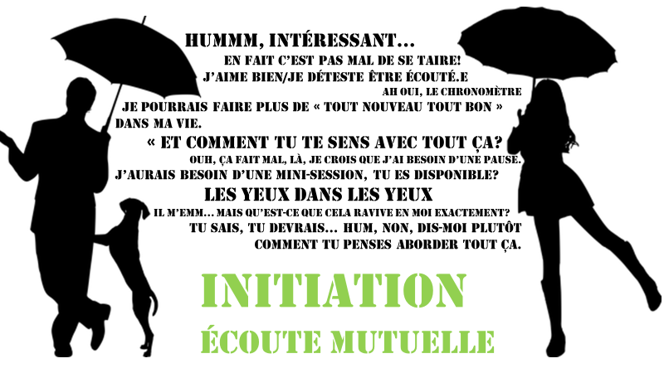
I1 Théorie de base : Accompagner / Prendre du Temps / Le client est en charge / La balance attentionnelle / La Catharsis / La Réévaluation / règles de "bonne pratique" (confidentialité, etc.) / l’usage de la méthode sans catharsis,
Savoir écouter 4mn, savoir travailler 4mn, exprimer ses impressions librement devant le groupe, savoir suivre le déroulement de la session.

I2 Théorie de base : La Bonne réalité / Les blessures émotionnelles / Les phénomènes naturels de réparation / La personne libre vs. les mécanismes et croyances réductrices / les jugements concernant la Catharsis / Passage en revue des compétences et expérimentation ultra rapide / Quels trajets sont possibles en EM et quel trajet je souhaite prendre ?
Savoir écouter 8mn, savoir travailler 8mn, différencier personne et mécanisme, comprendre que la parole est ici uniquement un travail, pas une expression d’opinion ou un échange d’information, savoir diriger le déroulement de la session.

PAF : 70 euros
A – Apprentissage : Accompagner en empathie dans toutes les situations démonstrations, canaliser les restimulations, trouver ses propres suggestions, atteindre la décharge émotionnelle – 6 séances de 3 heures

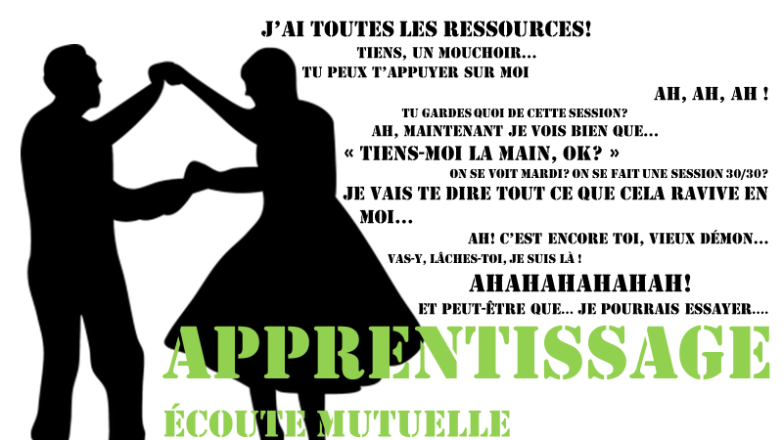

A1 S’autoriser la Réalité Abondante : le Bonheur ----- Bonne Réalité, Temps présent, Tout Nouveau Tout Bon, la célébration, Je suis merveilleux, la bonne réalité pour celui qui écoute, la bonne réalité pour celui qui travaille, joie, excitation, satisfaction, intimité, comment le susciter (ouverture vers A5 et A6)
comprendre ces concepts, comprendre leur importance dans la méthode, avoir une première approche de la reconnexion.

A2 Accepter l’état de blessure : les souffrances, les détresses, les stimulations, Détresse, définition, origine, catharsis, la détresse pour celui qui écoute, la détresse pour celui qui travaille, comment sortir de la détresse, tristesse, colère, peur, comment le susciter (ouverture vers A4 A5 A6 A7)

A3 Vivre ou accompagner la décharge émotionnelle, Choisir les équilibres entre sentiments de satisfaction et sentiments douloureux, introduction aux Suggestions, définition, rôle, différents types de suggestions, suggestions et contradictions, pour celui qui écoute et pour celui qui travaille, ce qui n’est PAS une suggestion.

A4 Suggestions : différents types de suggestions, suggestions et contradictions, pour celui qui écoute et pour celui qui travaille, Amplifier, amenuiser, aller d'un extrême à l'autre etc…

A5 Suggestions 2
Contact physique, tenir les mains, embrasser, bercer, hugguer, demander refuser accepter, techniques du corps

A6 Les mécanismes, définition, identification, contradiction

PAF : 210 €

M – Maîtrise : Conseiller en groupe, utiliser l’EM dans la vie courante, pouvoir se joindre à des rencontres internationales, être capable d’être assistant – 4 séances de 3 heures
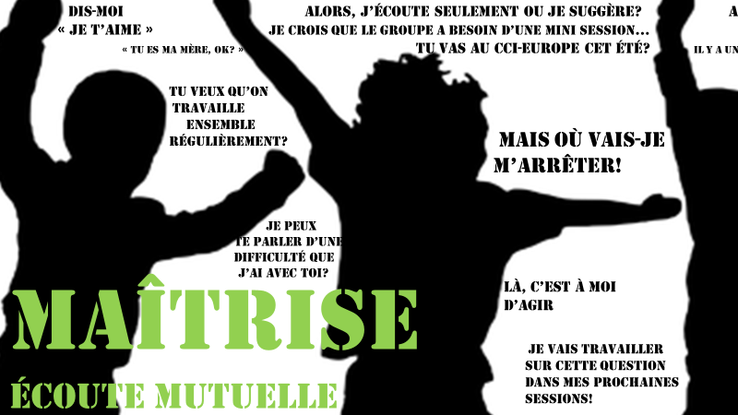

M1 Passage en revue des compétences - acquis? Questions? Abordées par une mise en situation active (exposition de la théorie par chacun et chacune, deux membres dirigent des sous-groupes de travail)

M2 EM et anti racisme, oppression, etc… EM (travail en 4 sous-groupes dirigés par des étudiants qui ne l’ont pas fait encore)

M3 EM, leadership et auto leadership,

M4 L'EM au quotidien, comment l'utiliser ? Plan d’action, Plan d'avancée personnelle l'organisation internationale (travail en 4 sous-groupes qui ne l’ont pas fait encore), séparation

PAF : 140€

I A M – Initiation/ Apprentissage/ Maîtrise groupés

S’engager à suivre les trois modules présente de nombreux avantages. Tout d’abord, cela permet dés le début de se projeter vers une maîtrise complète de la méthode ce qui est favorable à une acquisition optimale. Par ailleurs, cela permet de comprendre comment un enseignement suit l’autre. Ainsi, vous devenez rapidement des Emistes chevronnés, vous nous faites le plaisir de profiter au maximum de la méthode et d’en faire profiter ceux qui vous entourent. L’enseignement de l’Ecoute Mutuelle n’est pas une profession, elle est pour nous un engagement, et votre engagement à nos côtés compte beaucoup pour nous.
Nous pensons aussi qu’en vous engageant sur le cycle entier, vous vous offrez une ressource importante, un beau cadeau, pour chaque jour de votre vie.
Symboliquement, le pris est donc arrondi à 365€, pour les 365 jours de l’année spéciale que sera pour vous celle de votre découverte de la méthode.

PAF global I A M : 365€

Vous et nous sommes engagés dans ce partage, nous souhaitons qu’en fonction de vos besoins, vous puissiez bénéficier d’un tarif « aidé » ou d’un tarif « donateurs ». Si vous pouvez donner plus ou si vous avez des difficultés financières, contactez-nous, nous vous proposerons différentes possibilités.

Bienvenue dans la grande famille de ceux qui ont des oreilles !

